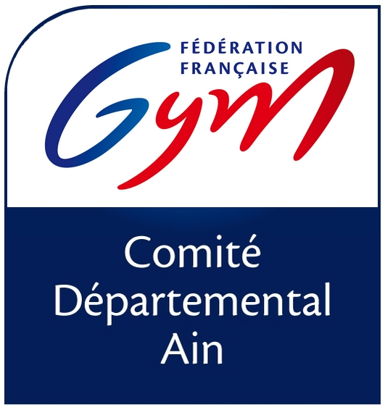

FICHE ACTION GAF :

Stage Performance C/J/S
RESPONSABLE DE L’ACTION : Céline GOIBEAU

OBJECTIFS | - Préparer les gymnastes pour les championnats de France et représenter au mieux leur club, ainsi que le comité de l’Ain  - Orienter les programmes avec les entraineurs et les juges en fonction des filières de compétitions

CONTENUS | - Programme compétitif correspondant à la filière où les gymnastes sont engagées  - Préparation à la compétition sur code FIG ou libre FFG

PUBLIC  CONCERNE | - Gymnastes féminines nées en 2012 et avant, engagées pour les différents championnats de France avec un objectif de finale  - Les entraîneurs de club sont invités à participer activement aux actions

CONDITIONS  D’INSCRIPTION | - Être licenciée pour la saison 2025/2026  - Travailler en club dans la continuité du travail demandé  - La commission technique GAF se réserve le droit d’entrée, en fonction du niveau des gymnastes

DATES | LIEU | HORAIRES | REPAS
Samedi 11/10/2025 | Bellegarde | 13H30-18H30
Samedi 17/01/2026 | Montluel | 13h30-18h30

GAF FICHE D’INSCRIPTION STAGE PERFORMANCE C/J/S
Nom du club :

Gymnastes
NOM | PRÉNOM | CATÉGORIE | HÉBERGEMENT

Entraineurs
NOM | PRÉNOM | HÉBERGEMENT

Inscription avant le 28/09/2025

Fiche d’inscription à renvoyer à : bouillot.celinelagexoise@gmail.com

